**EVCİL HAYVAN KUAFÖRLÜĞÜ ÖRNEK SORULAR**

**1. Hangisi pet kuaförün tıraşı askıya almasını, köpeği sakin bir yerde gözlem altına almasını gerektirir?**A) Ektropion (Göz kapağı kenarının dışa dönmesi)  
B) Epistaksis (Burun kanaması)  
C) Kriptoşid (Testislerin keselere inmemesi)  
D) Toksokara canis (Paraziter bulaşma)

**2. Pet hayvanın dişleri üzerinde belirgin sertleşen plaklar (tartar) mevcut ve yaygınsa diş bakımı için nereye başvurulur?**A) Medikal diş kliniklerine  
B) Pet kuaför salonuna  
C) Veteriner kliniklerine  
D) Orman ve Tarım Bakanlığı İl Müdürlüğü Hayvan Sağlığı ve Yetiştiriciliği Şube Müdürlüğüne

**3. Verilen ırklardan hangisi kulakların üst üçte biri ince kesilmiş, doğal akan sakallı, uzun bölünmüş kaşlar ve kulaklar arasından başlayan boyunda dolgulu bir tepe olarak tanımlanan bir kafa şekline sahiptir?**A) İskoç teriyeri  
B) Sealyham teriyeri  
C) Galli teriyeri  
D) Bedlington teriyeri

**4. Hangisi pet kuaför uygulamasından önce yapılan sağlık gözlemleri sonucu veteriner hekime müracaat etmeyi gerektiren tipik bir dehidrasyon (vücudun su kaybı yaşaması) belirtisini açıklar?**

A) Kürek kemikleri arası sırtta çadırı andıran deri kıvrımının oluşması  
B) Mukozaların tuğla kırmızısı renkte görünümleri  
C) Yavaş kılcal dolgu süresi  
D) Aşırı tükürük salgısı

**5. Hangisi pet kuaföründe hayvanların konumlar arasında taşınırken dikkat edilecek hususlar arasında yer almaz?**A) Taşınacak hayvanın stresini en aza indirecek şekilde yaklaşmak  
B) Taşınacağı alana güvenli bir rota oluşturmak  
C) Çevresindeki diğer hayvanların refahı göz ardı edilecek şekilde ve hızda taşımak  
D) Yeni konumunun güvenli ve hayvanın gereksinimlerine uygun olarak taşımak

**6.**

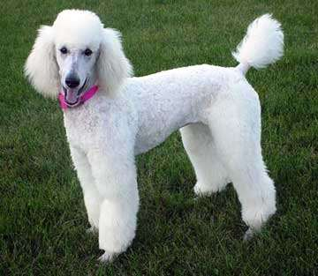 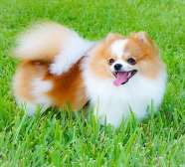 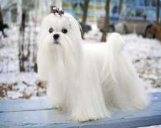 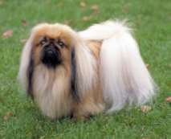

(I) (II) (III) (IV)

**Ülkemizde “Minyatür Kaniş” olarak tanınan; başı ve burnu oldukça uzun; tüyleri sert, uzun ve kıvırcık; cidago yüksekliği 28-38 cm ve 7-8 kg canlı ağırlığına erişen küçük yapılı köpek ırkı hangi görselde yer alır?**A) I  
B) II  
C) III  
D) IV

7.

   

(I) (II) (III) (IV)

**Hemen hemen hiç tüy dökmez. Tüyleri tek katmanlı, ipeksi ve düzdür. Tüyler yere kadar uzanır ve rengi beyazdır. Cidago yüksekliği ortalaması erkekte 21-25 cm, dişide 20-23 cm ve canlı ağırlık erkekte 3-4 kg, dişide 3-4 kg olan küçük yapılı köpek ırkı hangi görselde yer alır?**A) I  
B) II  
C) III  
D) IV

8.



**Finlandiya/İsveç/Danimarka köken alan; bedeni orta büyüklükte ve tıknaz yapılı; başı yuvarlak yapılı; elmacık kemikleri çok belirgin; burnu kısa, düz ve orta büyüklükte; sırtı düz; göğüs bölgesi geniş; tüyleri kısa ve tek katmanlı olan görseli paylaşılan kedi ırkı hangisidir?**

A) Bengal (Asya leopar kedisi)  
B) European shorthair (Avrupa kısa tüylü kedisi)

C) Persian (İran kedisi)

D) Siamese (Siyam kedisi)

**9.**

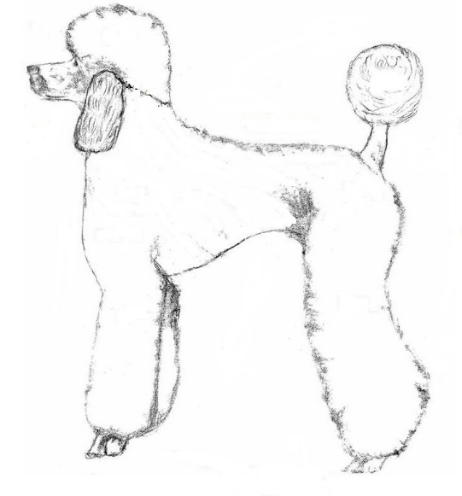

**Poodle (Minyatür kaniş) tıraşında sadece makas kırkım yapabileceğimiz vücut bölümleri hangisidir?**

A) Ön göğüs bölgesi

B) Baş, kuyruk, ön ve arka bacaklar

C) Omuzlardan karnın alt kısmına kadar

D) Kalça bölgesi

**10. Pet hayvanları için banyoda kullanılabilecek hangi şampuan türü veteriner hekim reçetesi sonucu uygulanır?**

A) Yağ ve kire karşı etkili güçlü bir madde içerenler

B) Bazı doğal yağlar içeren kir giderenler

C) Dermatitis (deri üzerinde görülen hastalıklar) ve dış parazitlerle mücadele için formüle edilmiş etken madde içerenler

D) Deri üzerinde etkili olan hafif anti bakteriyel ürün içerenler

**CEVAP ANAHTARI  
1. B  
2. C  
3. A  
4. A  
5. C  
6. A**

**7. C**

**8. B**

**9. B**

**10. C**